Schoolsportdagen en omnisportdag 2025
In het voorjaar organiseren wij, vanuit de sportdienst, de omnisportdag en de schoolsportdagen. We zijn hiervoor nog opzoek naar enthousiaste sportlesgevers die een initiatie willen geven van hun sport. Onze voorkeur gaat uit naar lesgevers van lokale sportclubs, zodat de kinderen kunnen kennismaken met een sport die zij eventueel in hun eigen omgeving verder kunnen beoefenen.
Data en locaties:
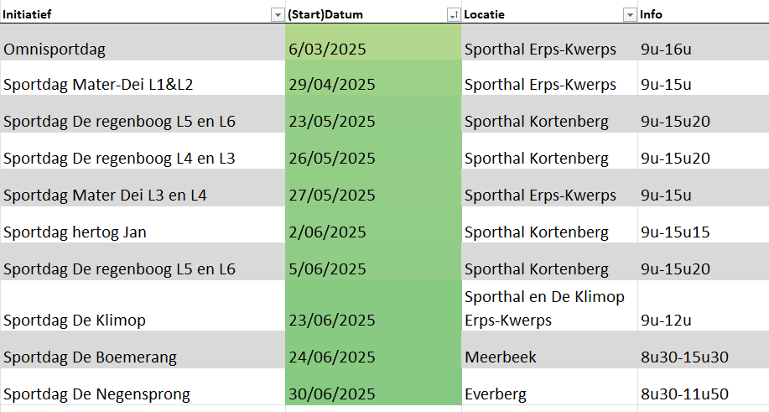
Wat verwachten we van jou op de sportdag?
Het is de bedoeling dat je een sportinitiatie voorbereid van ongeveer 1uur voor een klas van maximum 24 leerlingen. De klassen schuiven door tussen de verschillende sporten en activiteiten. Je geeft elke klas een uurtje sportles (1ste tot 6de leerjaar), zorg ervoor dat jouw initiatie aangepast kan worden aan alle leeftijden. Mater Dei en De Regenboog zijn grote scholen met meerdere klassen per leerjaar en organiseren daarom hun sportdagen per graad.
Welk materiaal is er beschikbaar?
Er is een breed aanbod aan sportmateriaal beschikbaar, maar niet alle sporten kunnen op elke locatie gegeven worden. Geef vooraf aan welk materiaal je nodig hebt, zodat we kunnen bekijken wat er mogelijk is. Het is ook mogelijk om eigen materiaal mee te nemen.
Vergoeding?
Sportlesgevers die deelnemen aan de sportdagen ontvangen een vergoeding volgens het A17 statuut (verenigingswerk). Deze vergoeding bedraagt ongeveer 12 euro per uur.
Vragen?
Neem contact op met sport@kortenberg.be

